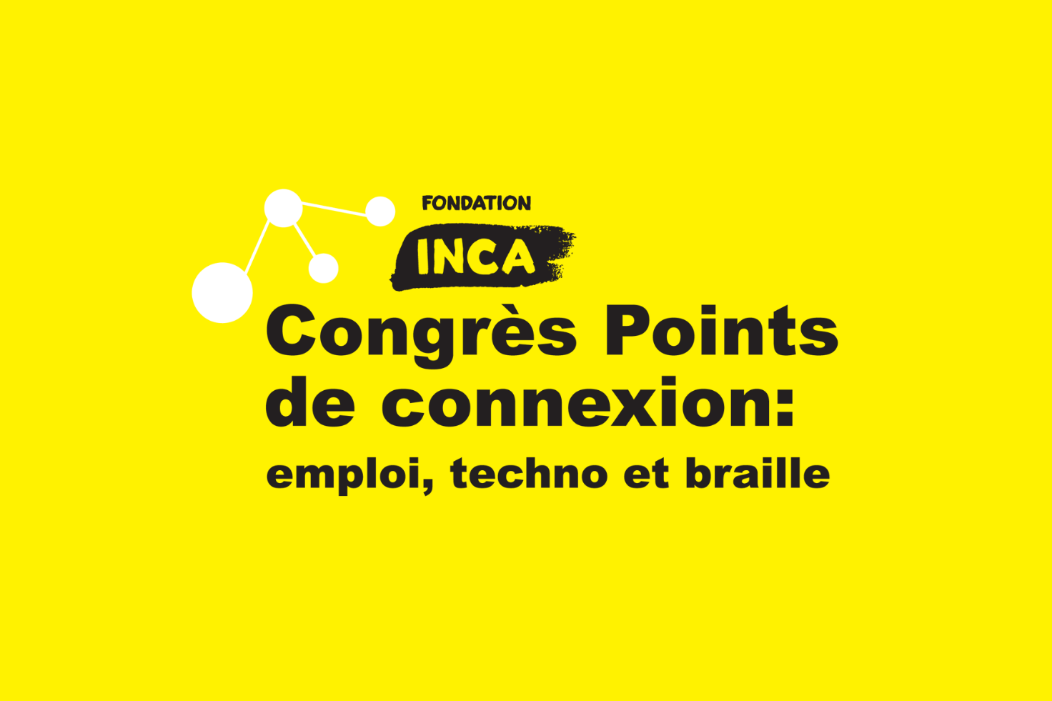

PROGRAMME POUR

LES COMMANDITAIRES

ET LES EXPOSANTS

Vendredi et Samedi 16-17 octobre 2020

Hôtel Sandman
999 rue de Sérigny, Longueuil (QC) J4K 2T1
(à côté du métro Longueuil)

Contenu

100 ans d’expérience 2
À propos de Points de connexion 3
Le vendredi : ouvrir les portes 3
Le samedi : Le salon TechnoVision 4
pourquoi participer à Points de connexion ? 5
RÉSUMÉ DE L’ÉVÉNEMENT 6
PROGRAMME DES EXPOSANTS 7
PLAN SALLE D'exposition 8
Séjourner à l’hÔtel Sandman 9

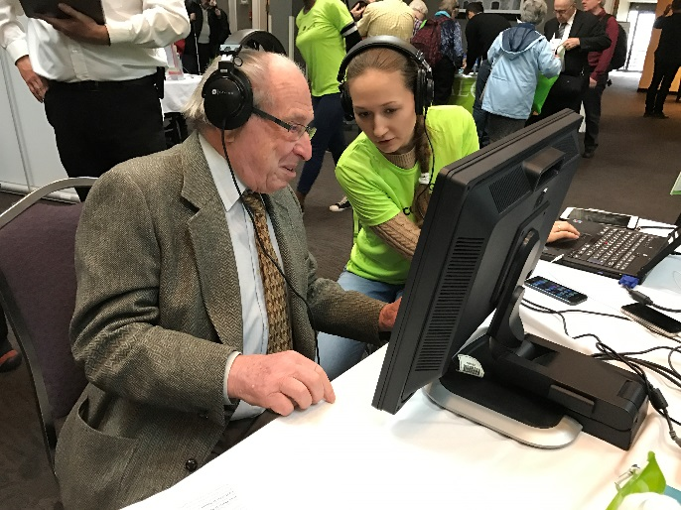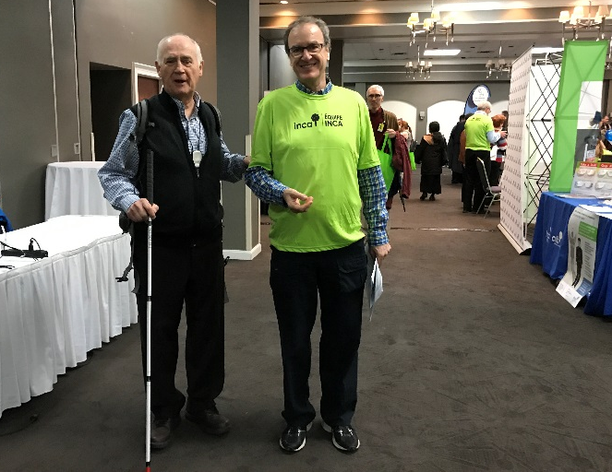

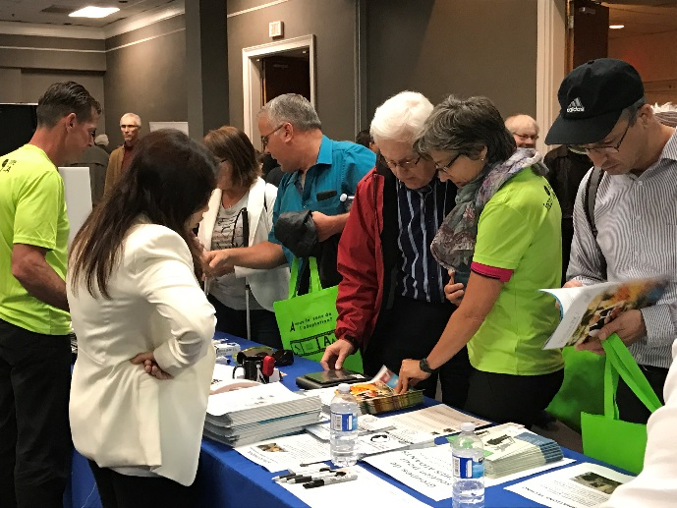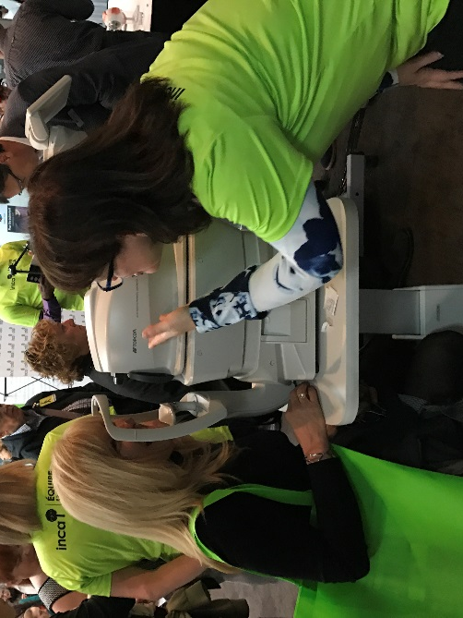

100 ans d’expérience

Pendant plus de 40 ans, la Fondation d'INCA a organisé pour les personnes aveugles ou ayant une vision partielle divers salons professionnels, conférences et séminaires sur la technologie qui ont eu beaucoup de succès partout au pays.
La Conférence sur le braille à Toronto a réuni des clients, des transcripteurs, des éducateurs et des membres du personnel pour discuter des derniers progrès de la littératie. Au Québec, TechnoVision+ était le plus grand salon du pays dédié aux technologies et services adaptés pour les personnes vivant avec une perte de vision et un incontournable en santé visuelle. Les participants et les exposants comprenaient des clients, des éducateurs, des professionnels de la santé, des fournisseurs de technologie et des organismes communautaires.
Aujourd'hui, nous sommes ravis d'annoncer que nous avons regroupé ces événements régionaux pour vous offrir ….
un congrès de plus grande envergure et plus inclusif
qui rassemble les initiatives de notre plan stratégique afin de stimuler la participation au
monde du travail, explorer la puissance de la technologie et soutenir la réussite et l'égalité
de tous.
Joignez-vous à la Fondation INCA dans le cadre du lancement de notre nouveau Congrès national Points de connexion, axé sur la technologie, l’emploi et la littératie à l’intention des personnes ayant une perte de vision et de tous ceux qui souhaitent leur ouvrir leurs portes. Il s’agit de la plus grande vitrine de technologies et de services dédiés aux personnes en perte de vision, ainsi qu’une importante expérience de perfectionnement et de formation professionnelle à l’échelle du pays.

Chaque minute, 3 personnes frappent à la porte d’INCA pour obtenir des renseignements, des conseils ou du soutien.

Depuis 1918, la Fondation INCA est un organisme de bienfaisance qui a pour mission de changer ce que cela veut dire que d’être aveugle par des programmes novateurs et des initiatives de défense des droits dynamiques afin de permettre aux Canadiens touchés par la cécité de vivre leur vie comme ils l’entendent. Nos programmes gratuits sont conçus pour répondre aux besoins des personnes vivant avec une perte de vision de tout âge afin de leur permettre de Vivre, Jouer et Travailler sans barrière.
Au Québec, en plus d’organiser le Congrès Point de connexion, la Fondation offre, entre autres, des services psychosociaux, des formations en technologies adaptées, un programme carrière et emploi, un programme pour encourager la littératie chez les jeunes, des bourses d'études, des livres audio, une boutique de produits adaptés, en plus de faire de la sensibilisation du public. www.inca.ca

À propos de Points de connexion

Le congrès Points de connexion de la Grande région de Montréal se déroulera sur 2 jours, présentant une vingtaine de conférences et de nombreux exposants. Il aura lieu à l’Hôtel Sandman de Longueuil, à 2 pas du métro Longueuil. Ce sera une combinaison de notre salon TechnoVision+ et de notre projet Quartier Accessible. Le braille et la technologie sont 2 leviers qui se complètent et permettent aux personnes aveugles de demeurer autonomes, de participer au monde du travail et par le fait même de se réaliser pleinement dans la société.

Le vendredi : ouvrir les portes

emploi et accessibilité
Le public :
Ce sera un point de connexion pour les employeurs et les candidats vivant avec une perte de vision, ainsi qu’un point de connexion pour tout ceux qui désirent ouvrir leurs portent aux personnes aveugles et ceux offrant des solutions d’accessibilité.

Il y aura :
- des formations, panels et conférences pour ceux désirant devenir plus accessibles et inclusifs (employeurs, entreprises, services publics, etc.)
- des ateliers et conférences pour les personnes vivant avec une perte de vision désirant développer leurs habiletés et connaissances à propos du marché du travail et des perspectives d’avenir (Banque de talents, étudiants, etc.)

- un dîner réseautage entre Banque de talents et employeurs

- remise de bourses d’études
Les participants pourront :
- apprendre comment il est simple d’accueillir un employé ou un client aveugle
- être outillés pour devenir plus inclusifs
- apprendre comment il peut être facile de rendre leurs espaces de travail et leurs produits accessible

- entrevoir un nouveau marché à explorer
découvrir une banque de candidats talentueux et inexploitée dans un contexte de pénurie de main d’œuvre

- connaître les bénéfices associés à leur embauche dans leurs équipes
- discuter avec des employeurs embauchant des personnes aveugle
apprendre comment la technologie transforme la vie des personnes vivant avec une perte de vision

- devenir des leaders et modèles
- réseauter avec politiciens, entrepreneurs, décideurs et développeurs de technologies

- mieux répondre aux exigences de la loi C-81
+

Le samedi : Le salon TechnoVision

Le public :
Ce sera un point de connexion pour tous ceux qui souhaitent connaître et essayer les produits et services dédiés aux personnes vivant avec une perte de vision, discuter des enjeux, apprendre des trucs pour être plus autonomes et surtout, découvrir les plus récentes innovations et technologies adaptées disponibles sur le marché. Ce rendez-vous s’adresse au grand public, aux personnes vivant avec une perte de vision et leur famille, aux entreprises œuvrant dans le domaine des technologies adaptées, aux professionnels et étudiants de la santé et déficience visuelle, aux organismes communautaires ainsi qu’aux centres de réadaptation.
Il y aura :
- une vingtaine d’exposants de technologies et de services adaptés pour les personnes aveugles.

- des conférences, panels et ateliers toute la journée dans 2 salles
- remise des prix du Concours de création littéraire braille

- dépistage gratuit de maladies oculaires, en partenariat avec l’entreprise Topcon, le plus important distributeur de matériel ophtalmique du Canada.

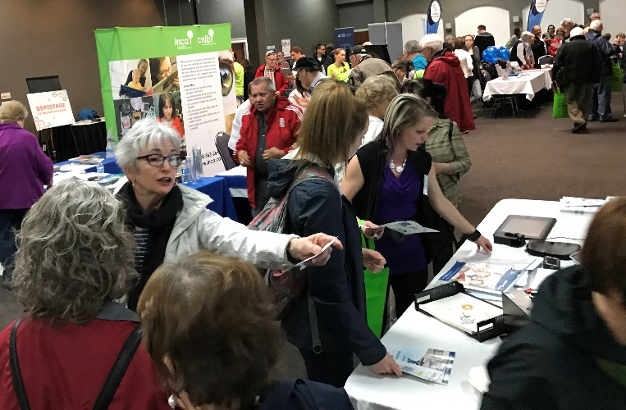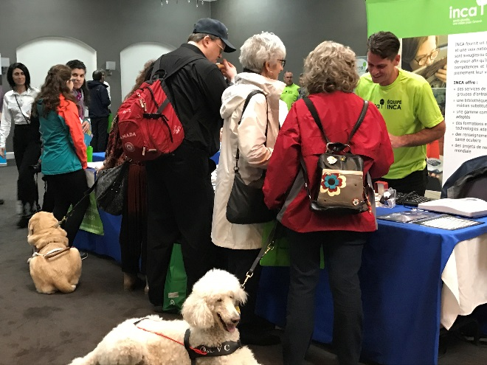
«J’ai particulièrement apprécié pouvoir voir les nouveautés technologiques et services, de pouvoir rencontrer et renouer avec nos partenaires et futurs partenaires en lien avec la cause des personnes aveugles. C’est très important et nous vous en remercions! »
Les participants pourront :
- expérimenter les dernières avancées en braille et en technologies adaptées;

- voir et d’essayer les produits et services dédiés aux personnes aveugles ou ayant une vision partielle,

- découvrir les plus récentes technologies adaptées disponibles sur le marché

- tisser des liens entre professionnels dont les intérêts se rejoignent;
- explorer de nouvelles idées et faire partie de la discussion
- améliorer leur savoir-faire et leurs connaissances;

pourquoi participer à Points de connexion ?

Ce Congrès annuel est un événement fédérateur pour ceux dont l’inclusion et l'autonomie des personnes vivant avec une perte de vision sont au cœur des préoccupations. Participer au Congrès Points de connexion est un moyen idéal pour :

- Rentrer en contact avec vos clientèles cibles, dont la communauté INCA comptant près de 11 000 participants;

- Vous informer de l’état du secteur et vous ouvrir à de nouvelles opportunités de ventes et de partenariats;

- Proposer de nouveaux services et exposer de nouveaux produits (rétroaction directe du client, nouvelles ventes, etc.)

- Rencontrer de nouveaux prospects et fidéliser vos clients;

- Vous démarquer par rapport à la concurrence et augmenter la visibilité de votre institution;

- Détecter de nouvelles tendances ou besoins.
Au fil des années, notre événement est devenu une référence importante, une source principale d’information permettant aux participants de voir au-delà de la perte de vision. Sa réalisation est rendue possible grâce au soutien indispensable des commanditaires et partenaires.
- 100% des exposants ont fait de nouveaux contacts et 100 % souhaitent revenir

- Toutes les 12 minutes, une personne au Canada commence à perdre la vue.

- 75 % des cas de perte de vision peuvent être prévenus ou traités.

- Plus de 200 000 Québécois vivent avec une perte de vision partielle ou totale, et près de la moitié de ces personnes est âgée de 65 ans et plus.

- La perte de vision coûte aux Québécois 2,6 milliards de dollars chaque année.
Nous offrons plusieurs possibilités de commandites et de kiosques. ***Nouveauté cette année, nous recueillerons les dons de téléphones intelligents usagés dans le cadre de notre programme Rendre l’appareil. Les entreprises faisant don de plus de 20 cellulaires se verront offrir une visibilité supplémentaire. ***

S FAITS…

RÉSUMÉ DE L’ÉVÉNEMENT

Date de l’événement | Vendredi 16 Octobre 2020, 10 h à 16 h  et  Samedi 17 Octobre 2020, de 9h30 à 16h30
Lieu | Hôtel Sandman  999 rue de Sérigny, Longueuil (QC)  J4K 2T1
Salle d’exposition | Samedi : Salle Jacques-Cartier A-B-C
Salle de conférence | Vendredi : Salle Jacques Cartier C et Salle Lafontaine AD  Samedi : Salle Lafontaine AD et Lafontaine BC
Prix | Samedi : Gratuit pour les personnes vivant avec une perte de vision, 10$ grand public. Vendredi : Gratuit
Stationnement | Gratuit pour les exposants, 5$ pour les visiteurs

Programmation

Nouveauté | Le salon TechnoVision+ et le programme Quartier Accessible s’insèrent dans le congrès Points de connexion qui aura lieu sur 2 jours et sera axé sur la techno mais aussi sur la littératie et l’emploi.
Prix de présence | 1 tirage prévu en a.m. et un tirage prévu en p.m. le samedi,
Tirage du grand prix | 1 tirage en p.m. le samedi  Moitié-Moitié
Conférences | Horaire :  Vendredi Accessibilité et emploi  10 h à 16 h (8 conférences maximum)  Samedi salon TechnoVision  10h00 h à 16 h00 (12 conférences max.)  Nous invitons nos partenaires à offrir des conférences sur les thèmes suivants (voir forumulaire) :  - Technologies adaptées  - Emploi / accessibilité  - Braille / éducation / littératie  - Qualité de vie  - Santé et innovation visuelle  Durée d’une conférence : 30 à 45 minutes maximum, suivies d'une période de questions d’environ 15 minutes.

PROGRAMME DES EXPOSANTS

*Réserver votre place en remplissant le formulaire joint*

inscription au plus tard le 15 avril 2020

(Les prix sont en dollars canadiens et toutes les taxes sont incluses)

Salon TechnoVision du SAMEDI
Profitez du tarif nÉgociÉ par INCA
pour rÉserver votre chambre à 131$
À l’hôtel SanDMAN au 450 670-3030,
avec le code # 692965

Tous les exposants sont mentionnés dans la programmation de l’événement et ont la chance de soumettre un sujet de conférence et de visiter gratuitement le salon et d’assister aux conférences et panels.

Pour le Vendredi, les places sont limitées et sous invitations.

Commanditaires GRAND KIOSQUE 3 000 $
- Kiosque de 12x12 comprenant 2 tables et 4 chaises;
- Jusqu'à 2 prises électriques de 110 volts;
- Accès Internet;
- Votre logo dans la section « Commanditaires » sur l’affiche du salon, notre site Internet, les invitations et les infolettres envoyées à nos clients et aux organismes du milieu de la déficience visuelle.
+ 500 $ pour une table supplémentaire

Commanditaires L'EXTRA 1 500 $
- Kiosque de 10x10 comprenant une table et deux chaises;
- Accès Internet;
- Votre logo dans la section « Commanditaires » sur l’affiche du salon, notre site Internet, les invitations et les publications INCA-Flash et CNIB-Flash envoyées à nos clients et aux organismes du milieu de la déficience visuelle.

Kiosque ENTREPRISE 1 250 $
- Kiosque de 10x10 comprenant une table et deux chaises;
- Accès Internet.
+ 250$ pour avoir un kiosque le vendredi

Kiosque INSTITUTION GOUVERNEMENTALE 750 $
- Kiosque de 10x10 comprenant une table et deux chaises;
- Accès Internet.
+ 250$ pour avoir un kiosque le vendredi

Kiosque OSBL ou ENTREPRENEUR AVEUGLE 400 $
- Kiosque de 10x10 comprenant une table et deux chaises;
- Accès Internet.
+ 100$ pour avoir un kiosque le vendredi (gratuit pour les entrepreneur aveugle)

Îlot OSBL ou ENTREPRENEUR AVEUGLE 200 $
- Table et deux chaises dans l’îlot OBNL;
- Accès Internet.
- Possibilité de séparer une table avec un autre organisme ou entrepreneur.
+ 100$ pour avoir un kiosque le vendredi (gratuit pour les entrepreneur aveugle)
Important, les exposants doivent apporter leurs propres bannières, matériel promotionnel, barres d’alimentation et rallonges électriques, et tout équipement informatique requis. Ces articles ne seront fournis ni par l’hôtel ni par INCA.

INSCRIPTIONS TARDIVES - EXPOSANTS
DU 15 AVRIL AU 15 MAI 2020

+ 150 $

PLAN SALLE D'exposition

Plan du samedi sujet à changement.
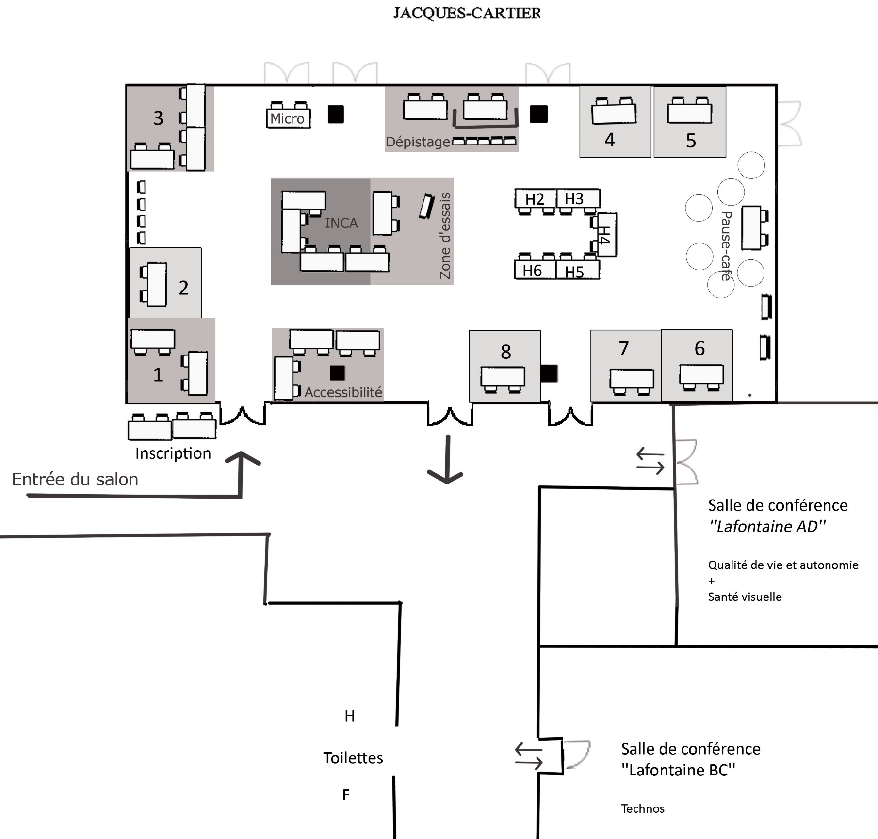

Séjourner à l’hÔtel Sandman

Profitez du tarif préférentiel de 131 $ (petit-déjeuner, taxes et frais non inclus) négocié par INCA Québec, en séjournant à l’hôtel Sandman Montréal-Longueuil, au 999 rue de Sérigny, où se tiendra le salon. Il vous suffit de téléphoner au (450) 670-3030 pour effectuer votre réservation et mentionner le code : 692965.
Situé le long de l’autoroute 132 et de la 20, près du pont Jacques-Cartier, à moins de 45 minutes de l'aéroport Pierre-Elliot Trudeau (YUL) et en face de la station de métro Longueuil et du terminus d’autobus, l’hôtel Sandman est facilement accessible et donne accès à plusieurs des meilleures attractions de la région, incluant le Casino, le Vieux-Longueuil, les Îles de Boucherville, le Vieux-Montréal, La Ronde et la ville souterraine, etc. Des chambres d’hôtel confortables offrant une vue panoramique et la piscine intérieure avec sauna vous assureront un séjour des plus reposants.

Les services de l’hôtel Sandman Montréal-Longueuil

- Réception ouverte 24 h / 24
- Accessible aux personnes en fauteuil roulant
- Piscine
- Spa
- Centre de conditionnement physique
- Restaurant
- Service aux chambres
- Accès Internet sans-fil haute-vitesse
- Salles de réunions
- Stationnement sur place
- Service de réveil
- Animaux autorisés dans certaines chambres
- Environnement sans fumée
- Service de consigne de bagages

Ensemble, changeons ce que veut dire d’être aveugles en défonçant les barrières et favorisant l’inclusion!

***Pour être exposant ou commanditaire, ou soumettre une conférence, veuillez remplir les formulaires joints. ***

